Kreuzkirche familieplus - barrierefrei einladend
mit inklusivem Mehrwert
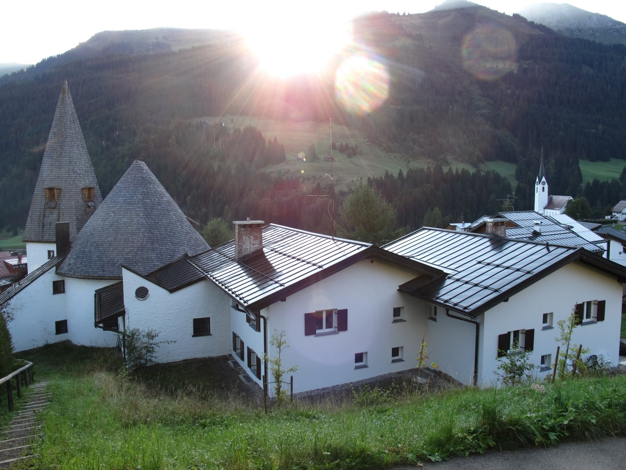
Konzept zur gezielten Sanierung des Gesamtensembles Kreuzkirche unter besonderer Berücksichtigung des kirchlichen Auftrags sowie der Inklusion aller Altersgruppen und Menschen mit Behinderungen

Aufgabe und Ziel
Die Kreuzkirche ist ein sozialer, kommunikativer und spiritueller Ort.
Er hat eine hohe Attraktivität als spiritueller und biografischer Anker für Einheimische und Gäste.
Er wird häufig und gern aufgesucht von Menschen im mittleren Lebensalter, die körperlich fit und warm gekleidet sind.
Es finden dort Gottesdienste, Konzerte, Ausstellungen und Gruppentreffen statt. Viele individuelle Besucher suchen ihn ebenfalls zur persönlichen Andacht auf.
Diese hohe Aufenthaltsqualität, informative und spirituelle Gastfreundschaft des Ortes soll auch denen zugutekommen, die zu jung, zu alt oder zu beeinträchtigt sind: Kleinkinder, Kinder, Jugendliche, Senioren, Kranke, Behinderte.,
Inklusion ist das Ziel, Barrierefreiheit und erhöhte Aufenthaltsqualität der Weg, die niederschwellige Kommunikation des Evangeliums und weiterer kirchlicher und kultureller Themen der Auftrag und die Berufung.

Mit anderen Worten: Alle(!) Menschen sollen gern, gut und leicht in die Kreuzkirche zu kirchlichen Veranstaltungen oder individuell aus rein persönlichem Interesse kommen können. Alle sollen sich zu jeder Zeit dort wohl fühlen, beliebig lang verweilen, spirituelle Einkehr finden und wichtige Impulse für das Denken und das Leben mitnehmen. Dazu bedarf es eines abgestimmten Konzepts, das bauliche, energetische, kommunikative, ästhetische und spirituelle Aspekte sinnvoll und harmonisch aufeinander bezieht. Das vorliegende Sanierungskonzept für die Kreuzkirche ist ein wesentlicher Teil davon unter anderen.

Kooperation
Projekt des Landes Vorarlberg und der politischen Gemeinde „familieplus“ und „Barrierefreheit“
Landeskirchliche Vorgaben zur Berücksichtigung inklusiver Aspekte des Gemeindeaufbaus

Es gibt rahmende Vorgaben der Gebäudekonzeption Hirschegg, die vom Kirchenvorstand in den Jahren 2013 und 2014 diskutiert und einvernehmlich behandelt wurden (Zitate):
Im Kleinwalsertal steht der Gebäudebestand … nicht zur Disposition.
Gebäude sollen im Bestand nachhaltig sein und möglichst geringe Folgekosten verursachen.
Gebäude sollen leistungsfähig und kommunikativ im Hinblick auf den Auftrag der Kirche und zugleich ökonomisch sinnvoll sein. Eine hohe Nutzungsfrequenz ist anzustreben.
Zugleich bietet die Kirchengemeinde bzw. die Kirchen biografische und spirituelle „Heimat“ für Einheimische und Gäste.
Während im Kleinwalsertal junge Familien eine wichtige Rolle spielen, ist für Senioren im Kleinwalsertal die steile Hanglage der Kirche erschwerend.
Pflege des Bestehenden und Weiterführung bzw. Abrundung der Arbeit des Vorgängers,
Stärkung der Nachhaltigkeit der bestehenden Gebäude (Ökologie, Bestand, Folgekosten),
Stärkung der niederschwelligen und kommunikativen Leistungsfähigkeit der Gebäude auf dem Hintergrund des Verkündigungs- und Bildungsauftrags unserer Kirche unter Beachtung des vorhandenen (postmodernen) Kommunikationsverhaltens von Touristen und dem typisch protestantischen Verhalten der Kirchengemeinde (mittlere Distanz bei prinzipieller und biografischer Wertschätzung),
Pflege biografischer, spiritueller und sozialer Beheimatung mit Hilfe der vorhandenen Räume und
Entwicklung eines alternativen Verkündigungsweges neben Veranstaltungen (Gottesdienste, Gruppen, Kreise, Bildungsabende, Konzerte) durch das Öffnen von Räumen mit hoher Aufenthaltsqualität bei gleichzeitiger kommunikativer Leistungsfähigkeit (Ausstellungen, spirituelle Gestaltung des Raums in und um der Kirche, ethische Impulse für Besucher und „Flaneure“ – „one-touch-Kommunikation“)

Klärung
Auf dem Hintergrund des o.g. Rahmens hat der Spengelausschuss im Kleinwalsertal eine Arbeitsgruppe ins Leben gerufen, um geeignete Maßnahmen für das Ziel der inklusiven Familienfreundlichkeit und Barrierefreiheit zu definieren.
Betroffene sind dabei mit besonderer Berücksichtigung zu Wort gekommen.
Es wurde darauf geachtet, dass ein möglichst günstiges Verhältnis im Hinblick auf Kosten-Nutzen-Relationen gefunden wird. Die Arbeitsgruppe war nicht interessiert an kostenintensiven Maximallösungen sondern an einer möglichst guten Verzahnung von vielen sinnvollen Einzelmaßnahmen. Sie stehen im sinnvollen Zusammenhang anderer Herausforderungen, u.a. der Straßensanierung und Erhöhung der Sicherheit an einem der steilsten Wegstrecken für den Personen- und Kfz-Verkehr Österreichs.

Maßnahmenkatalog
Situation Straße/Zufahrt „Am Berg“:
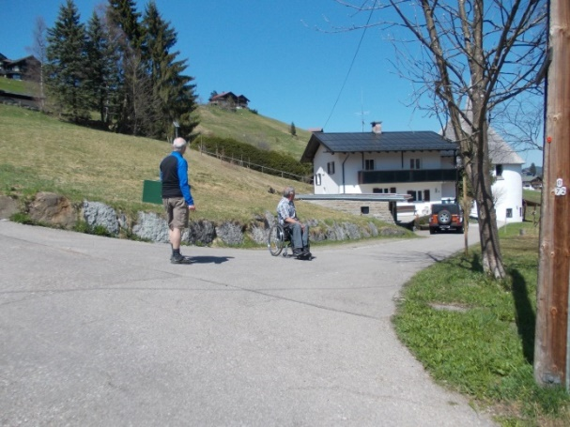
Die Bemühungen der politischen Gemeinde und der Weggenossenschaft werden unter der Maßgabe der Erhöhung der Sicherheit unterstützt. Sie hat oberste Priorität. Die Einmündung zur Kirche wird nach Möglichkeit abgeflacht. Die Ergebnisse der Straßensanierung werden in die Gesamtmaßnahme integriert. Gewünscht wird eine barrierefreie Trennung von Kfz- und Personenverkehr. Letzterer soll barrierefrei ausgestaltet werden. Wünschenswert wäre auch eine ästhetische und spirituelle Gestaltung der dann entstehenden barrierefreien Fußwege (evtl. mit Bank, „Gütschle“, Kunst, Schaukasten)
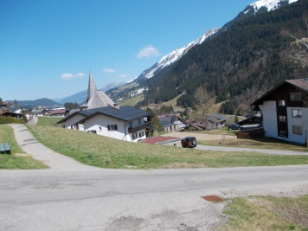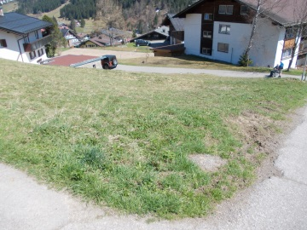

Parkplatzsituation:
Die vorhandenen 3 Längsparkplätze werden in 5 ebene(!) Querparkplätze umgewandelt. Sie werden für gehbehinderte Menschen oder Fahrdienste für diesen Personenkreis reserviert.
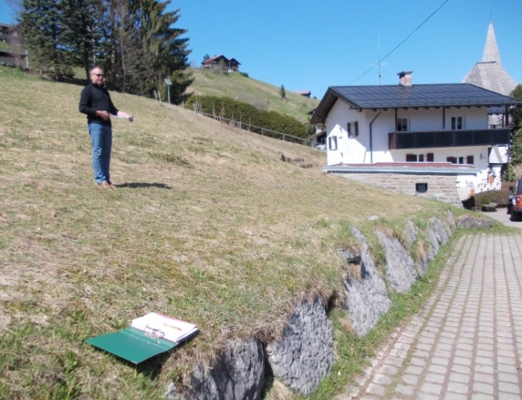
Eine einfache Wendemöglichkeit wird durch ausreichende Tiefe und Breite der Parkplätze ermöglicht. Ein Parkplatz bleibt stets reserviert für solche Wendemanöver.
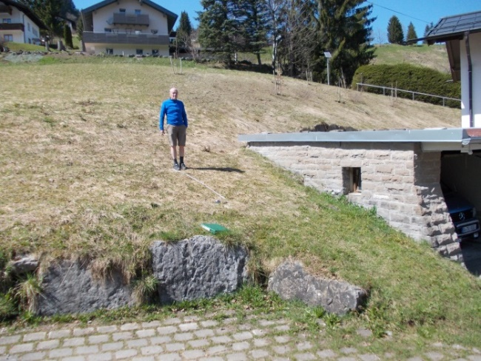
Zugleich besteht dabei die Möglichkeit die Feuchtigkeit in der Pfarrgarage durch die Trockenlegung der Wand zu beseitigen.
Die Hinweisschilder zur Kirche werden überarbeitet – z.B. „Parken nur für Berechtigte“ mit Piktogramm für Behinderte.
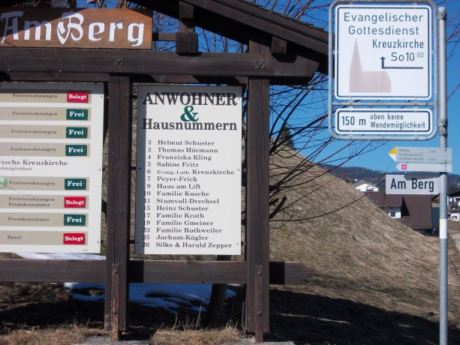
Zugang zur Kirche und Pfarrhaus barrierefrei:
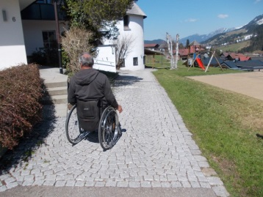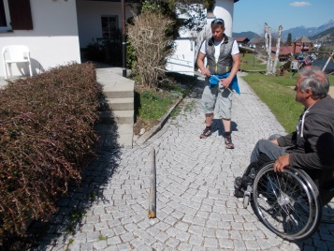
Rollstuhlgerecht wird das Kopfsteinpflaster geglättet, indem die Fugen verfüllt werden. Es wird ein mindestens 80 cm breiter, geglätteter Weg benötigt.
Zum Nebeneingang der Kirche wird eine Rampe mit Geländer angelegt, die gleichzeitig einen Abzweig zum Pfarrhaus hat. Vor dem Pfarrhaus wird der Absatz ebenfalls eingeebnet.
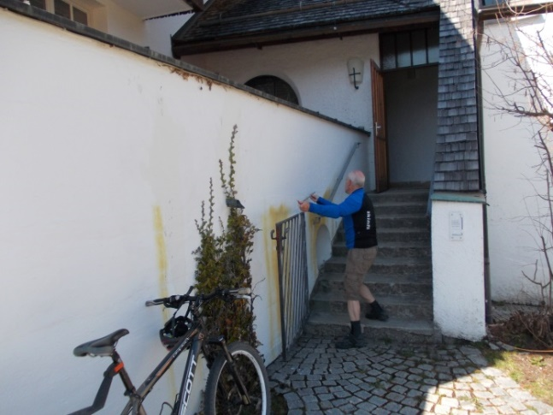
Wegen einer maximal zulässigen Steigung von 8% wird die ca. 1 m breite Rampe eine Länge von ca. 8 Meter haben und so einen Teil des Gehweges zur Kirche beanspruchen. Die Ortsbegehung hat erbracht, dass dann noch genügend Fußweg erhalten bleibt. Es soll geprüft werden, ob die Eingangstüre sich besser nach innen öffnen lassen sollte und die Rampenneigung schon auf dem jetzigen Absatz beginnen kann.
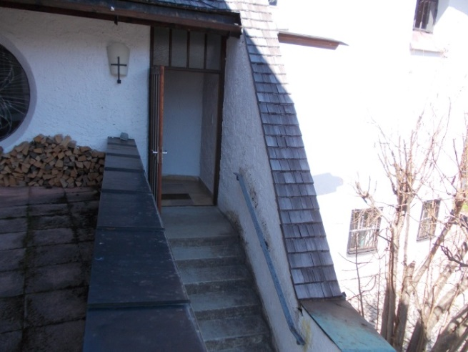
Mittels eines angemessenen Vordachs kann das Dachlawinenproblem im Winter gelöst werden. Zugleich muss dabei auf die Belange der Pfarrwohnung (Sicht) geachtet werden.
Durch diese Baumaßnahme inklusiv Abdichtungen wird zugleich das bestehende Feuchtigkeitsproblem der Treppe und des darunter liegenden Kellers samt Wand gelöst.
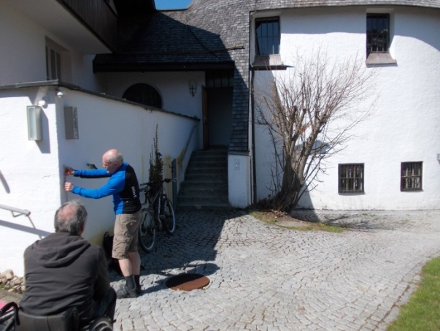
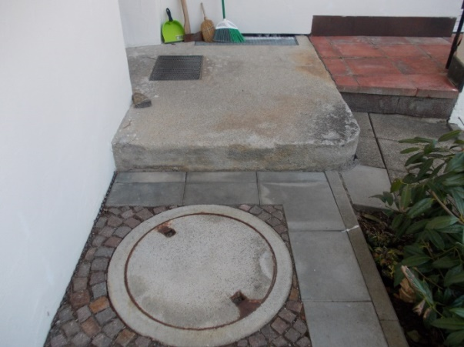

Fußweg von der Straße „Am Sonnenbühl“:
Durch ein Hinweisschild bei den Parkplätzen gegenüber Hotel Adler wird auf die bequeme Erreichbarkeit der Kirche hingewiesen. Die geplante Änderung der Sonnenbühlstraße soll besonders unter dem Aspekt der barrierefreien Erreichbarkeit der Kreuzkirche gestaltet werden. Zusätzliche Parkplätze werden dort entstehen.

Außenbereich vor der Kirche:
Der Kinderspielplatz wird im Sinne von „familieplus“ jetzt schon gern genutzt. Er wird weiter gepflegt und gegebenenfalls verbessert. Wünschenswert wäre ein Fußweg vom Spielplatz auf der Ostseite des Nachbargrundstückes entlang bis zur Einmündung der Straße „Am Berg“.
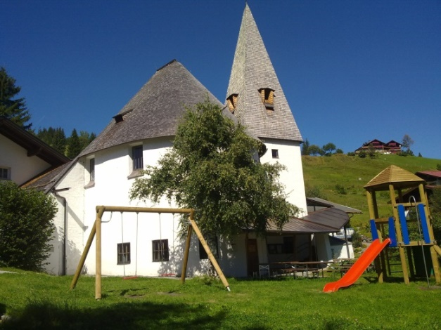

Gemeindesaal:
Der kühle “Kellercharakter“ des Raumes wird verbessert durch eine konstantere Beheizung und eine Isolierung sowie Ertüchtigung der Tür und der Fenster.
Die Stufe zur Küche wird in eine Schräge umgewandelt, um einen rollstuhlgerechten Zugang zum WC durch die Küche zu ermöglichen.
In der Küche muss ein Unterteil entfallen, damit der Zugang zum WC breiter wird. Da dort der Herd steht, ist eine Neu-Konzeption der Küche zu planen.
Das Getränkelager wird aufgelöst und an anderer Stelle, am besten direkt in der Küche, untergebracht.
Die WC-Türe muss verbreitert und ein Haltegriff beim WC angebracht werden. Das WC bietet ansonsten genügend Platz. Ein klappbarer Wickeltisch wird angebracht.

Außenbereich Kirche:
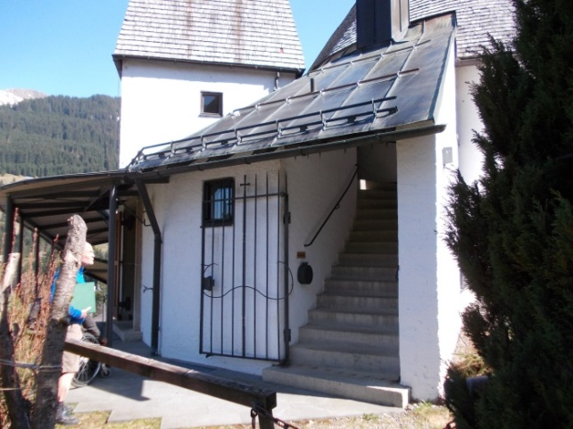
Der Aufgang zur Empore stellt eine Kältebrücke dar. Eine Glastür am oberen Treppenende wird angebracht, um die kalte Luft abzuhalten. Am nordseitigen Anbau wird eine Außen-Dämmung angebracht. Sie wird das Erscheinungsbild der Kirche nicht negativ tangieren.
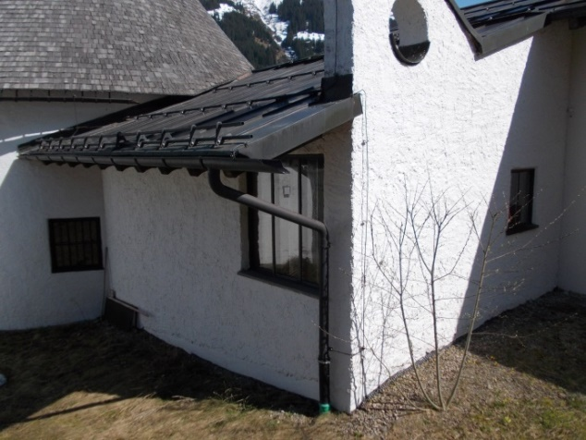
Kircheneingang/Sakristei/WC:
Die Decke des Vorraumes/Sakristei ist ungedämmt. Eine Unterdämmung lässt sich hier leicht einbauen. Voraussetzung ist allerdings, dass der regelmäßige Wassereinbruch bei starkem oder lang anhaltendem Regen im Foyer unterbunden wird.
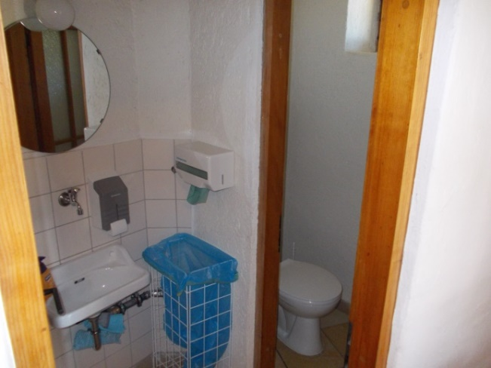
Das WC muss dringend behindertengerecht umgebaut werden, die Außentüre ist zu verbreitern und nach außen zu öffnen, die Zwischenwand innen kann entfernt werden, um mehr Bewegungsmöglichkeit zu schaffen. Ein klappbarer Wickeltisch sollte auch hier eingerichtet werden. Der Schriftentisch im Foyer wird platzsparend als Wandregal gestaltet.
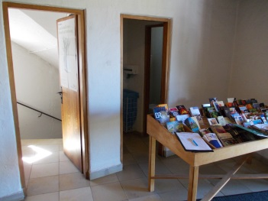

Innenbereich Kirche:
Grundsätzlich sollen hier alle Maßnahmen so erfolgen, dass das Erscheinungsbild der Kirche nicht beeinträchtigt wird.
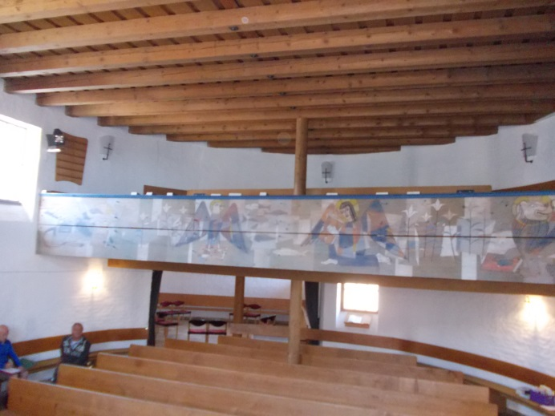
Die mangelhaft gedämmte Balkendecke und die Decke des Orgelraums sind dringend fachgerecht von oben zu dämmen.
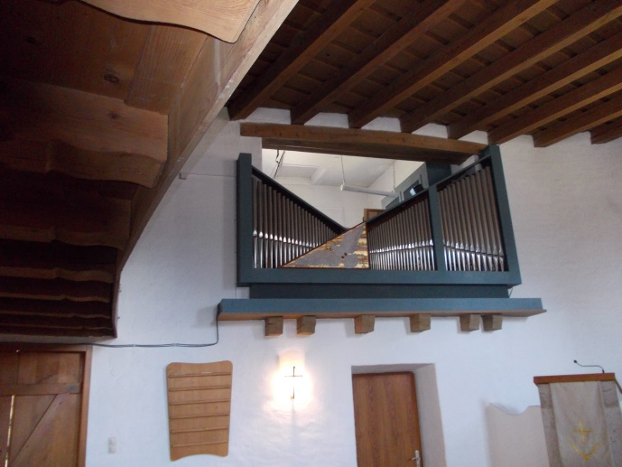
Der Orgelraum ist dabei so zu sanieren, dass er vom Besucherbereich aus ein ordentliches Bild abgibt.
Die Kirchenfenster werden besser isoliert. Die Wände der Nordseite erhalten eine Außendämmung.
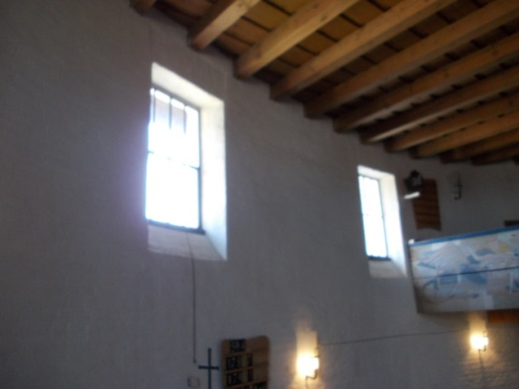
Es muss mehr (ökologisch verantwortbare) Heizenergie in den Kirchenraum eingebracht werden, um feststellbare Feuchtigkeit am Mauerwerk austrocknen zu können. Das Unbehagen bei längerem Aufenthalt in der Kirche ist durch Temperaturdifferenzen, Feuchtigkeit und Konvektion sowie die allgemein niedrige Grundtemperatur bedingt. Eine relativ geringe Erhöhung der Innentemperatur und das Halten eines relativ ausgeglichenen Temperaturniveaus hilft zugleich die hohe Luftfeuchtigkeit, die weder dem Bau und der Orgel noch der Aufenthaltsqualität zuträglich ist, zu mindern.
Empfohlen wird, einen Handlauf für die Stufen zum Altar anzubringen, damit ältere Menschen sich dort sicherer bewegen können.
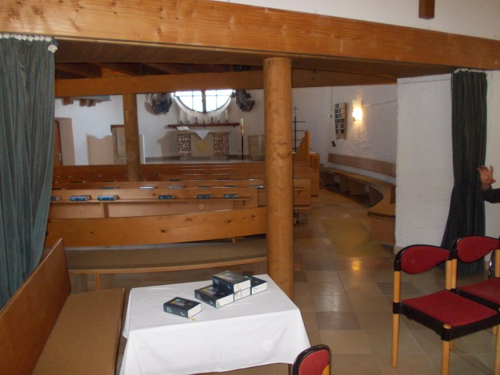
Der Nebenraum soll vom Kirchenbereich mit verschiebbaren Glaselementen thermisch getrennt werden. Der dann entstehende Nebenraum soll besonders für Eltern mit Kindern und als barrierefrei erreichbarer Veranstaltungsraum genutzt werden können.
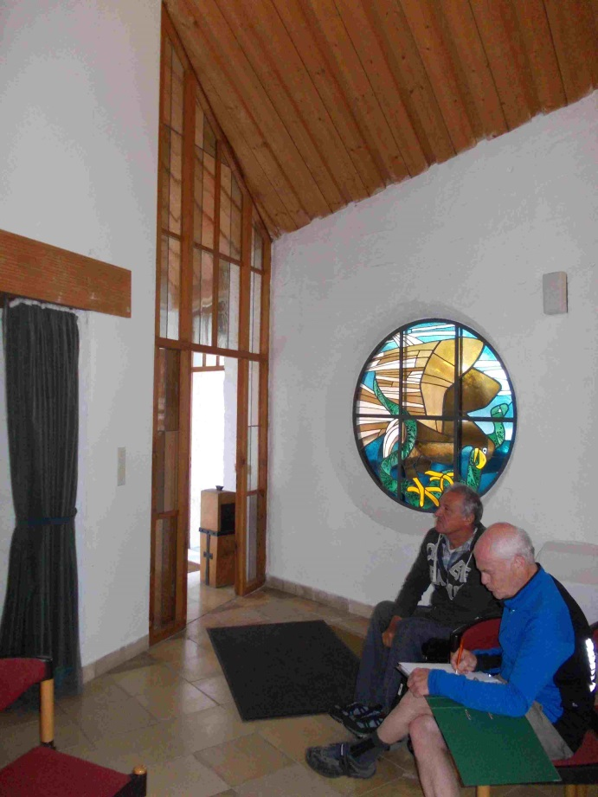

Weitere Aspekte im Sinne der Inklusion von Seh- und Hörbehinderten:
Zur Barrierefreiheit gehören auch Vorkehrungen, damit Seh- und/oder Hörbehinderte auch eine gute Aufenthaltsqualität und Orientierung um und in der Kreuzkirche finden. Von daher ist der Einbau einer Induktionsschleife, die Optimierung von Mikrofon- und Verstärkeranlage und das Anbringen von orientierenden Tastfelder, bzw. tastbaren Modellen der Kreuzkiche und tastbaren Piktogrammen vorzusehen.
Die Beleuchtungssituation soll verbessert und Gegenlicht vermieden werden, um das unterstützende „Lippenlesen“ zu erleichtern.

Prioritäten
der Maßnahmen haben folgende Reihenfolge:
1. Barrierefreie Rampe, um überhaupt einen inklusiven Zugang zur Kirche zu ermöglichen,
2. Wärmedämmung inklusiv der ökologisch neutralen Ertüchtigung der Heizungsanlage,
3. Umgestaltung und Zugangsverbesserung der Toiletten ,
4. Parkplatzgestaltung mit Wendemöglichkeit
5. weiter Maßnahmen des vorgestellten Konzepts.

Nächste Schritte
Erstellung eines architektonischen und bautechnischen Gesamtkonzepts
Einholung von Angeboten der Handwerker und Firmen
Budgetplanung
Antragstellung
Definition von abgeschlossenen Gewerken im Rahmen des Gesamtprojekts, um systemischen Stress während der gesamten Maßnahme zu vermeiden.
Akquise von Zuschüssen und Spenden
Einbettung des Konzepts in ein Gesamtkonzept des Gemeindeaufbaus, der Gästeseelsorger und der spirituellen Kirchen- und Platzgestaltung
Einbettung Maßnahme in ein umfassendes Kommunikations- und Werbekonzepts zur Spendenakquise.

Weitere Aspekte, die u.a. von der „AG Finanzen“ vorgebracht werden und in der Gesamtmaßnahme sinnvolle Beachtung finden sollen:
Der Pelletsbunker ist zu klein, um sicher über einen strengen und kalten Winter zu reichen. Eine weitere ökologische Energiequelle für die Heizung ist neben den Isolierungsmaßnahmen auszubauen. Sinnvoll könnte eine Fotovoltaikanlage sein, die sowohl den hohen Strombedarf (der Pumpen im Dauerbetrieb) deckt als auch Heizleistung („Tauchsieder“-Heizstäbe) für den Pufferspeicher erbringt.
Im Übrigen sollte die Funktionsfähigkeit der vorhandenen thermischen Solarsteuerung überprüft werden. Sie gibt oft Anlass zu Fragen, die bisher nicht geklärt wurden. (Nach Sonnuntergang ist der Ablauf des Heizmittels über geraume Zeit heißer als der Zulauf. Folglich wird das warme Wasser der Heizungsanlage unbeabsichtigt gekühlt. Zudem ist die Temperaturdifferenz zwischen Zu- und Ablauf nachmittags oft erstaunlich gering – lediglich 2-4 Grad Celsius. Die Heizleistung der thermischen Solaranlage ist gerade im Hochsommer so gering, dass die gesamte Heizanlage ganzjährig, also auch im heißesten Hochsommer, läuft.)
Es ist damit zu rechnen, dass in Zukunft die Energiekosten steigen werden. Es ist auch ein Gebot der haushaltstechnischen Nachhaltigkeit, hier ökologisch zu investieren.
Beim Pfarrstellenwechsel wurde kein Sichtschutz, der jedoch in Aussicht gestellt wurde, auf der Südseite angebracht. Wünschenswert wäre ein besserer Schutz der Privatsphäre. Der Sichtschutz kann auch als Wand mit Solarpaneele gestaltet werden.
Mittel- bis langfristig könnte der Anschluss an die Biomasse-Fernwärmeversorgung geprüft werden, da die bestehende Pelletsheizung sehr wartungsintensiv ist. Allerdings müssen die Vertragsbedingungen mit dem Fernwärmeversorger hier sehr sorgfältig geprüft werden.
Die Kreuzkirche hat einen allgemeinen „Pflegestau“ in vielen kleinen handwerklichen Maßnahmen.
Die Gestaltung des Nebenraums der Kreuzkirche als kommunikativer Multifunktionsraum wird gewünscht. Er soll auch für postmoderne und touristische Flaneure genutzt werden (z.B. durch Ausstellungen oder als spirituell gestalteter Raum zur individuellen Einkehr).
Er wird als Gemeinderaum benötigt, wenn parallele Veranstaltungen stattfinden (z.B. Walser Kinderhort und Sommerakademie im August). Ein Büchertisch, bei welchem Büchergaben aus der Bevölkerung erbeten werden, kann sinnvoll sein. Der Nebenraum der Kirchen wird durch ein wertiges „modernes Antiquariat“ einen weiteren kommunikativen Akzent erhalten.
Bei den Kerzen in der Kirche ist der Einwurfschlitz nicht gut zu erkennen. Ein Hinweis sollte in ästhetischer und spiritueller Weise gegeben werden, dass ein Gebet auch mit Dank und einer Gabe verbunden werden kann. Im Übrigen wären Streichhölzer schöner als Feuerzeuge.

Die Beleuchtungssituation in der Kreuzkirche sollte verbessert werden, insbesondere für Abendveranstaltungen und generell für die dunkle Jahreszeit.
Die Beleuchtungssituation der Außenanlagen sollte verbessert werden, insbesondere für Abendveranstaltungen und generell für die dunkle Jahreszeit. Hier gilt es vor allem die Bewegungsmelder zu ertüchtigen und neu abzustimmen. Oft fallen sie komplett aus, während sie im Winter bei Schneefall ständig auf Betrieb gehen.
Außerdem sind eine Reparatur der Klingel der Gästewohnung und das Erstellen einer Schließanlage mit einheitlichem Schließkonzept für das Gesamtensemble sinnvoll. Die Nutzungskonzepte sind historisch gewachsen, jedoch nicht die Schließanlagen und –konzepte.

Neben dem Erneuten Aufstellen des Schaukastens sollte beim Aufgang gegenüber dem Hotel Adler ein Hinweisschild für den Fußweg zur Kreuzkirche gebracht werden. Zudem sollte ein umfassendes Kommunikationskonzept für die Kreuzkirche erstellt und realisiert werden. Es wäre vorteilhaft, wenn dies zeitnah geschehen kann, bevor(!) etwaige Planungen seitens der politischen Gemeinde an Fahrt gewinnen.

Stellungnahmen von Kooperationspartner und Betroffener sollen eingeholt werden zur transparenten und nachhaltigen Planung und Entscheidungsfindung. Dies gilt insbesondere im Hinblick auf die Kommune und dem „Institut für soziale Dienste“ (ifs), das im Kleinwalsertal die Sozialarbeit mit verantwortet.

Architekten- und Planungsfragen sollen so angegangen werden, dass sich eine möglichst hohe bautechnische Kompetenz mit einer starken Identifikation mit der Kreuzkirche kombiniert. Auch rechtliche Fragen evtl. auch im Hinblick auf Bezuschussungen im österreichischen bzw. Vorarlberger Kontext sollen kompetent begleitet werden.
Auf eine sehr enge Abstimmung mit der Evang.-Luth. Landeskirche wird von vornherein geachtet.

Frank Witzel in Kooperation mit dem Sprengelausschuss und dessen AG familieplus

Stand: 2. September 2015

